МІНІСТЕРСТВО ОСВІТИ І НАУКИ УКРАЇНИ
КРЕМЕНЧУЦЬКИЙ НАЦІОНАЛЬНИЙ УНІВЕРСИТЕТ
ІМЕНІ МИХАЙЛА ОСТРОГРАДСЬКОГО
Навчально-науковий інститут електричної інженерії
та інформаційних технологій



МЕТОДИЧНІ ВКАЗІВКИ
ЩОДО ВИКОНАННЯ ЛАБОРАТОРНИХ РОБІТ
З НАВЧАЛЬНОЇ ДИСЦИПЛІНИ
«ОРГАНІЗАЦІЯ БАЗ ДАНИХ»
ДЛЯ СТУДЕНТІВ ДЕННОЇ ФОРМИ НАВЧАННЯ
ЗІ СПЕЦІАЛЬНОСТІ
123 – «КОМП’ЮТЕРНА ІНЖЕНЕРІЯ»
ОСВІТНЬОГО СТУПЕНЯ «БАКАЛАВР»
ЧАСТИНА ІІІ

КРЕМЕНЧУК 2025
Методичні вказівки щодо виконання лабораторних робіт з навчальної дисципліни «Організація баз даних» для студентів денної форми навчання зі спеціальності 123 – «Комп’ютерна інженерія» освітнього ступеня «Бакалавр». Частина ІІІ

Укладач асист. Н. Л. Сохін

Рецензент д. т. н., проф. М. І. Гученко

Кафедра комп’ютерних та інформаційних систем

Затверджено методичною радою Кременчуцького національного університету імені Михайла Остроградського
Протокол № від 20__ р..
Голова методичної ради проф. В. В. Костін

ЗМІСТ

Вступ 4
1 Перелік лабораторних робіт 5
Лабораторна робота № 9 Знайомство з СУБД MongoDB. Створення та наповнення бази даних 5
Лабораторна робота № 10 Створення запитів у СУБД MongoDB 19
Список літератури 36

ВСТУП

Методичні вказівки укладені на підставі робочої програми навчального курсу «Організація баз даних» для студентів денної форми навчання зі спеціальності 123 – «Комп’ютерна інженерія» освітнього ступеня «Бакалавр».
Виконання лабораторних робіт дозволить студентам поглибити теоретичні знання, отримані під час лекційних занять, підвищити рівень їх засвоєння та набути практичних навичок у галузі проєктування баз даних (БД).
У результаті виконання лабораторних робіт студент повинен
знати:
- основні нереляційні підходи до роботи з БД, можливості і обмеження сучасних нереляційних систем управління базами даних (СУБД);
- ключові концепції та архітектуру нереляційної СУБД MongoDB;
уміти:
- проектувати моделі даних для СУБД MongoDB;
- створювати, наповнювати та модифікувати БД в СУБД MongoDB, розробляти запити до БД;

1 ПЕРЕЛІК ЛАБОРАТОРНИХ РОБІТ

Лабораторна робота № 9
Тема. Знайомство з СУБД MongoDB. Створення та наповнення бази даних.
Мета: отримання практичних навичок створення та наповнення бази даних в СУБД MongoDB.
Теоретичні відомості
MongoDB реалізує новий підхід до побудови БД, де немає таблиць, схем, запитів SQL, зовнішніх ключів і т. д., що притаманні об’єктно-реляційним БД.
На відміну від реляційних БД MongoDB пропонує документо-орієнтовану модель даних, завдяки чому СУБД MongoDB має більшу швидкість роботи, кращу масштабованість, її легше використовувати.
MongoDB найкраще підходить як СУБД, якщо треба зберігати складні за структурою дані, в іншому випадку краще використовувати традиційні реляційні БД.
Для зберігання даних у MongoDB застосовується формат, який називається BSON (скорочення від binary JSON). Тобто спосіб зберігання даних у MongoDB в цьому плані схожий на JSON (JavaScript Object Notation), хоча формально JSON не використовується. BSON дозволяє швидко виконувати пошук та обробку даних, однак за обсягом збережені в цьому форматі дані займають більше місця, ніж у форматі JSON.
Якщо реляційні бази даних зберігають рядки, то MongoDB зберігає документи. На відміну від рядків документи можуть зберігати складну за структурою інформацію. Документ можна уявити як сховище ключів і значень.
Ключ являє собою просту мітку, з якою асоційована певна частина даних.
У MongoDB для кожного документа є унікальний ідентифікатор, який називається _id. І якщо явно не вказати його значення, то воно буде згенеровано автоматично.
Кожному ключу співставляється певне значення. Але, на відміну від реляційних БД, де є чітко окреслена структура, є поля, і якщо якесь поле не має значення, йому можна присвоїти значення NULL, у MongoDB все інакше. Якщо ключу явно не присвоїти значення, то цей ключ просто пропускається в документі та не вживається.
У реляційних БД інформація зберігається в таблицях, а в MongoDB – в колекціях. На відміну від таблиць реляційних БД, що зберігають однотипні жорстко структуровані об’єкти, колекції можуть містити найрізноманітніші об’єкти, що мають різну структуру та різний набір властивостей.
Система зберігання даних у MongoDB являє собою набір реплік. У цьому наборі є основний вузол, а також може бути набір вторинних вузлів. Усі вторинні вузли зберігають цілісність і автоматично оновлюються разом з оновленням головного вузла. Якщо основний вузол з якихось причин виходить з ладу, то один із вторинних вузлів стає головним.
Розглянемо докладніше, як влаштована БД в MongoDB (рис. 9.1).

Рисунок 9.1 – Схема влаштування БД у MongoDB

Якщо в реляційних БД вміст складають таблиці, то в MongoDB БД складається з колекцій. Кожна колекція має своє унікальне ім'я – довільний ідентифікатор, що складається з не більше ніж 128 різних алфавітно-цифрових символів і знака підкреслення.
MongoDB є документо-орієнтованою системою, в якій центральним поняттям є документ. Документ – це об’єкт, який зберігає певну інформацію.
У певному сенсі він подібний до рядка в реляційних СУБД, де рядки зберігають інформацію про окремий елемент. Наприклад, типовий документ:
{
"name": "Bill",
"surname": "Gates",
"age": "48",
"company": {
"name": "microsoft",
"year": "1974",
"price": " 1000000000000000000"
}
}
Документ являє собою набір пар ключ-значення. Наприклад, у виразі "name": "Bill" name це ключ, а Bill – значення.
Ключі являють собою рядки (текстовий формат). Значення ж можуть відрізнятися за типом даних. В наведеному вище прикладі майже всі значення мають рядковий тип, і лише один ключ (company) посилається на окремий об’єкт.
У MongoDB є такі типи значень:
- String: рядковий тип даних (використовується кодування UTF-8);
- Array: тип даних для зберігання масивів елементів;
- Binary data: тип для зберігання даних у бінарному форматі;
- Boolean: тип, що зберігає логічні значення TRUE або FALSE;
- Date: зберігає дату в форматі часу Unix;
- Double: числа з плаваючою комою;
- Integer: цілочисельний тип;
- JavaScript: тип даних для зберігання коду javascript;
- Min key/Max key: використовуються для порівняння значень відповідно з найменшим чи найбільшим елементом BSON;
- Null: тип даних для зберігання значення NULL;
- Object: тип даних для зберігання об’єкта, як в наведеному прикладі;
- ObjectID: тип даних для зберігання id документа;
- Regular expression: тип для зберігання регулярних виразів;
- Symbol: тип даних, ідентичний рядковому. Використовується переваж-но для тих мов, у яких є спеціальні символи;
- Timestamp: тип даних для зберігання часу.
На відміну від рядків у реляційних таблицях, які є однотипними, документи можуть містити різнорідну інформацію. Так, поруч з документом, описаним вище, в одній колекції може знаходитися інший об’єкт, наприклад:
{
"name": "Tom",
"birthday": "1985.06.28",
"place": "Berlin",
"languages":[
"english",
"german",
"spanish"
]
}
У MongoDB запити чутливі до регістру і мають строгу типізацію. Тобто наступні два документу не будуть ідентичні:
{"age": "28"}
{"age": 28}
Якщо в першому випадку для ключа age визначено як значення рядок, то в другому випадку значенням є число.
Для кожного документа в MongoDB визначено унікальний ідентифікатор, який називається _id. Коли документ додається в колекцію, цей ідентифікатор створюється автоматично. Однак можна явно задати ідентифікатор, вказавши відповідний ключ і його значення в документі. Це поле повинно мати унікальне значення в рамках колекції.
Якщо ідентифікатор не зацей явно, то MongoDB створює спеціальне бінарне значення розміром 12 байт. Це значення складається з декількох сегментів: значення типу timestamp розміром 4 байта, ідентифікатор машини з
3 байт, ідентифікатор процесу з 2 байт і лічильник з 3 байт. Отже, перші 9 байт гарантують унікальність серед інших машин, на яких можуть бути репліки бази даних. А наступні 3 байта гарантують унікальність протягом однієї секунди для одного процесу. Така модель побудови ідентифікатора гарантує з високою ймовірністю, що він матиме унікальне значення, адже вона дозволяє створювати до 16 777 216 унікальних об’єктів ObjectId за секунду для одного процесу.
Для початку роботи з MongoDB спочатку треба встановити поточну БД. Для цього використовують команду use, після якої вказують назву БД. При цьому не важливо, існує така БД чи ні. Якщо БД немає, то MongoDB автоматично створить її при додаванні в БД даних. Наприклад, запустимо mongo.exe і введемо команду: > use info (рис. 9.2).
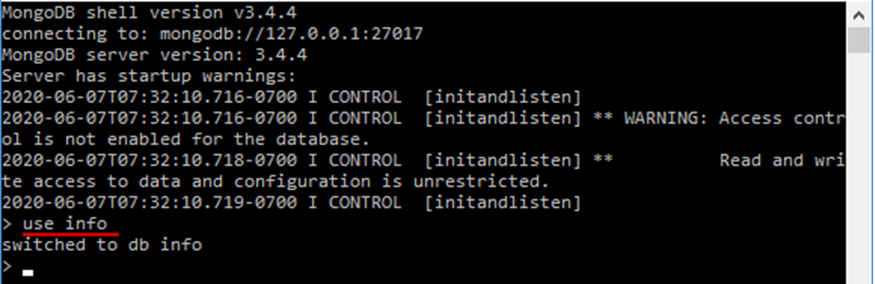
Рисунок 9.2 – Встановлення поточної БД
Тепер поточною буде встановлена БД info.
За допомогою команди show dbs можна вивести назви всіх наявних БД на консоль (рис. 9.3).
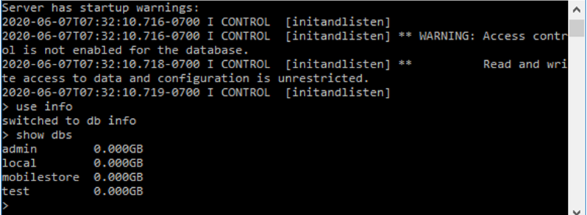
Рисунок 9.3 – Перегляд наявних БД
У цьому списку БД info немає, оскільки в неї ще не додано дані.
Для БД можна задати будь-яке ім’я, однак заборонено в ньому використовувати символи /, \, ., ", *, <, >,:, |, ?, $, а довжина імені БД не може перевищувати 64 байти. Також не можна використовувати зарезервовані імена: local, admin, config.
Щоб дізнатися, яка БД використовується в поточній момент, використовують команду db.
Окрім БД ми можемо переглянути список всіх колекцій в поточній БД за допомогою команди show collections.
Використовуючи команду db.stats(), можна отримати статистику щодо поточної БД. Щоб дізнатися всю статистику щодо окремої колекції, слід використати команду db.users.stats().
Встановивши поточну БД, можна додавати в неї дані. Всі дані зберігаються в БД в форматі BSON, тому треба також вводити дані в цьому форматі.
Якщо жодної колекції не створено, то при додаванні даних вона буде автоматично створена. Ім'я колекції – довільний ідентифікатор, що може мати довжину до 128 різних алфавітно-цифрових символів, включаючи знак підкреслення. Також ім'я колекції не повинно починатися з префікса system., оскільки він зарезервований для внутрішніх колекцій (наприклад, колекція system.users містить всіх користувачів БД). Також ім'я не повинно містити знака долара $.
Для додавання даних до колекції використовують 3 методи:
- InsertOne(): додає один документ;
- InsertMany(): додає кілька документів;
- Insert(): може додавати як один, так і кілька документів.
Приклад додавання одного документа:
> db.users.insertOne({"name": "Tom", "age": 28, languages: ["english", "spanish"]})
Документ являє собою набір пар ключ-значення. В цьому прикладі додається документ, що має три ключа: name, age та languages, і кожному з них співставлене певне значення. Наприклад, ключу languages в якості значення співставлено масив. Назви ключів можуть використовуватися в лапках, а можуть і без лапок.
Існують певні обмеження при використанні імен ключів:
- символ $ не може бути першим символом в імені ключа;
- ім'я ключа не може містити символ точки.
При додаванні даних, якщо явно не задати значення унікального ідентифікатора документа (поля _id), то воно генерується автоматично. Щоб встановити значення цього ідентифікатора при додаванні даних, треба явно його вказати. Наприклад:
> db.users.insertOne({"_id": 123457, "name": "Tom", "age": 28, languages: ["english", "spanish"]})
У разі вдалого додавання на консоль буде виведено ідентифікатор доданого документа.
Щоб переконатися, що документ є в БД, його можна вивести функцією find (рис. 9.4):
> db.users.find()
Для покращення читабельності виведення можна додати метод pretty():
> db.users.find().pretty()

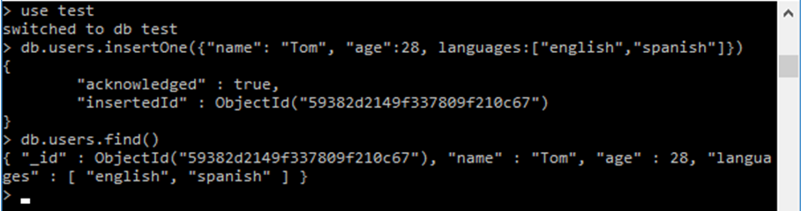
Рисунок 9.4 – Перегляд документа в БД
Приклад додавання декількох документів одразу (метод insertMany()):
> db.users.insertMany([{"name": "Bob", "age": 26, languages: ["english", "frensh"]},
{"name": "Alice", "age": 31, languages:["german", "english"]}])
Після успішного додавання консоль виводить ідентифікатори доданих документів (рис. 9.5).
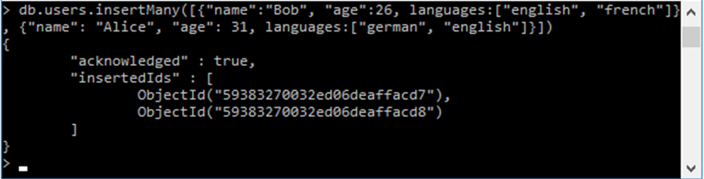
Рисунок 9.5 – Перегляд ідентифікаторів доданих документів
Третій метод – insert() дає більш універсальний спосіб додавання документів. При виклику в якості параметрів йому також передається документ, що додається:
> db.users.insert({"name": "Tom", "age": 28, languages: ["english", "spanish"]})
Після його виклику на консоль виводиться кількість доданих записів:
WriteResult({ "nInserted": 1 })
Ще один спосіб додавання документа в БД містить два етапи: визначення документа ( ) і власне його додавання document=( { ... } ):
> document=({"name": "Bill", "age": 32, languages: ["english", "french"]})
> db.users.insert(document)
Розглянемо докладніше роботу з колекціями.
Раніше було розглянуто створення колекції неявно – автоматичне створення при додаванні в неї перших даних. Щоб створити колекцію явно, використовують метод db.createCollection(name, options), де name – назва колекції, а options – необов'язковий об’єкт з додатковими налаштуваннями ініціалізації. Наприклад, щоб створити колекцію accounts, необхідно виконати команду:
> db.createCollection("accounts")
Щоб переіменувати вже існуючу колекцію, необхідно використати функцію renameCollection, виклик якої має вигляд:
> db.users.renameCollection("нова_назва")
Якщо перейменування пройшло вдало, в консолі буде виведено:
{ "ok": 1}
Також дані для БД MongoDB можна записати в звичайному текстовому файлі. Наприклад, можна створити на жорсткому диску файл users.js такого змісту:
db.users.insertMany([
{"name": "Alice", "age": 31, languages: ["english", "french"]},
{"name": "Lene", "age": 29, languages: ["english", "spanish"]},
{"name": "Kate", "age": 30, languages: ["german", "spanish"]}
])
У цьому прикладі за допомогою методу insertMany додаються три документа в колекцію users.
Для завантаження файла в поточну БД використовують функція load(), в яку як параметр передається шлях до файлу, наприклад:
> load("D:/users.js")
Для оновлення (редагування) даних в MongoDB найбільш простим для використання є метод save. Як параметр цей метод приймає документ, в якому як поле можна передати параметр _id. Якщо метод знаходить документ з таким значенням _id, то документ оновлюється, якщо ні – документ додається.
Якщо параметр _id не вказано, то документ додається, а параметр _id генерується автоматично, як у разі звичайного додавання через функцію insert. Наприклад:
> db.users.save({name: "Eugene", age: 29, languages: ["english", "german", "spanish"]})
Як результат, функція повертає об’єкт WriteResult. У разі успішного збереження в консолі буде виведено:
WriteResult({"nInserted": 1 })
Більше налаштувань при оновленні даних пропонує функція update. Вона має три параметри:
- query: запит на вибірку документа, який треба оновити;
- objNew: документ з новою інформацією, який замінить старий при оновленні;
- options: визначає додаткові параметри при оновленні документів. Може набувати двох значень: upsert і multi.
Якщо параметр upsert має значення true, то MongoDB оновить документ, якщо він знайдений, і створить новий, якщо такого документа немає. Якщо ж він має значення false, то MongoDB не створюватиме новий документ, якщо запит на вибірку не знайде жодного документа.
Параметр multi вказує, чи має оновлюватися перший елемент у вибірці (використовується за замовчуванням, якщо цей параметр не вказано) або ж мають оновлюватися всі документи у вибірці. Наприклад:
> db.users.update({name: "Tom"}, {name: "Tom", age: 25}, {upsert: true})
Тепер документ, знайдений запитом, буде перезаписано документом {name: "Tom"}{"name": "Tom", "age": 25}.
Функція update() також повертає об’єкт WriteResult. Наприклад:
WriteResult({"nMatched": 1, "nUpserted": 0, "nModified": 1})
Цей запис говорить про те, що знайдено один документ, який задовольняє умові, і один документ було оновлено.
Якщо потрібно оновити не весь документ, а лише значення одного з його ключів, слід використовувати оператор $set. Якщо документ не містить поля, яке оновлюється, то воно буде створено. Наприклад:
> db.users.update({name: "Tom", age: 29}, {$set: {age: 30}})
Якщо оновлюваного поля в документі немає, то воно додається:
> db.users.update({name: "Tom", age: 29}, {$set: {salary: 300}})
У цьому випадку оновлювався лише один документ, перший у вибірці. Вказавши значення multi: true, можна оновити всі документи вибірки:
> db.users.update({name: "Tom"}, {$set: {name: "Tom", age: 25}}, {multi: true})
Для простого збільшення значення числового поля на певну кількість одиниць застосовується оператор $inc. Якщо документ не містить поля, що оновлюється, то воно буде створене. Цей оператор застосовується лише до числових значень. Наприклад:
> db.users.update({name: "Tom"}, {$inc: {age: 2}})
Для видалення окремого ключа використовується оператор $unset. Наприклад:
> db.users.update({name: "Tom"}, {$unset: {salary: 1}})
Якщо такого ключа в документі не існує, то оператор не робить нічого. Також можна видаляти відразу кілька полів. Наприклад:
> db.users.update({name: "Tom"}, {$unset: {salary: 1, age: 1}})
Щоб оновити лише один документ, використовують метод updateOne. Приклад його використання:
> db.users.updateOne({name: "Tom", age: 29}, {$set: {salary: 360}})
Якщо необхідно оновити всі документи, що відповідають певному критерію, то застосовується метод updateMany(). Наприклад:
> db.users.updateMany({name: "Tom"}, {$set: {salary: 560}})
Оператор $push дозволяє додати ще одне значення до вже наявного. Наприклад, якщо ключ як значення зберігає масив:
> db.users.updateOne({name: "Tom"}, {$push: {languages: "english"}})
Якщо ключ, для якого необхідно додати значення, не є масивом, то буде виведено повідомлення про помилку Cannot apply $push/$pushAll modifier to non-array.
Використовуючи оператор $each, можна додати відразу кілька значень:
> db.users.update({name: "Tom"}, {$push: {languages: {$each: ["english ", "spanish", "italian"]}}})
Оператор $position задає позицію в масиві для вставки елементів, а оператор $slice вказує, скільки елементів залишити в масиві після вставки. Наприклад:
> db.users.update({name: "Tom"}, {$push: {languages: {$each: ["german", "spanish", "italian"], $position:1, $slice:5}}})
У цьому випадку елементи ["german", "spanish", "italian"] будуть вставлятися в масив languages з 1-го індексу, і після вставки в масиві залишаться тільки 5 перших елементів.
Оператор $addToSet подібно до оператора $push додає об’єкти в масив. Відмінність полягає в тому, що $addToSet додає дані, якщо їх ще немає в масиві. Наприклад:
> db.users.update({name: "Tom"}, {$addToSet: {languages: "german"}})
Оператор $pop дозволяє видаляти елемент з масиву. Наприклад:
> db.users.update ({name: "Tom"}, {$pop: {languages: 1}})
Значення 1 для ключа languages означає, що буде видалено перший елемент з кінця. Щоб видалити перший елемент від початку масиву, треба передати від’ємне значення. Наприклад:
> db.users.update({name: "Tom"}, {$pop: {languages: -1}})
Оператор $pull видаляє кожне входження елемента в масив. Наприклад, через оператор $push можна додати одне і те саме значення в масив кілька разів, а потім за допомогою $pull видалити його:
> db.users.update({name: "Tom"}, {$pull: {languages: "english"}})
Якщо необхідно видалити не одне значення, а відразу декілька, слід використати оператор $pullAll:
> db.users.update({name: "Tom"}, {$pullAll: {languages: ["english", "german", "french"]}})
Для видалення документів у MongoDB передбачений метод remove. Наприклад:
> db.users.remove({name: "Tom"})
Метод remove() повертає об’єкт WriteResult. У разі успішного видалення одного документа результат буде таким: WriteResult({"nRemoved": 1})
У підсумку всі знайдені документи з name=Tom будуть видалені. Причому, як і у випадку з find, можна задавати умови вибірки для видалення різними способами (у вигляді регулярних виразів, у вигляді умовних конструкцій і т.д.):
> db.users.remove({name: /T\w+/i})
> db.users.remove({age: {$lt: 30}})
Метод remove також може мати другий необов'язковий параметр булевого типу, який вказує, треба видаляти один елемент або всі елементи, що відповідають умові. Якщо цей параметр дорівнює true, то видаляється лише один елемент. За замовчуванням параметр має значення false. Наприклад:
> db.users.remove({name: "Tom"}, true)
Щоб видалити разом всі документи з колекції, треба залишити порожнім параметр запиту:
> db.users.remove({})
Можна видаляти не лише документи, а й колекції та БД. Для видалення колекцій використовується функція drop. Наприклад:
> db.users.drop()
Якщо видалення колекції пройде успішно, то в консолі буде виведено true.
Щоб видалити всю базу даних, треба скористатися функцією dropDatabase(). Наприклад:
> db.dropDatabase()
У MongoDB, як і в реляційних БД, зовнішні ключі можна встановлювати посилання, коли поля з однієї таблиці посилаються на поля в іншій таблиці.
Встановити посилання вручну можна просто присвоївши значення поля _id одного документа полю іншого документа.
Наприклад, нехай є колекції, що зберігають дані про компанії (companies) та працівників (users), які працюють у цих компаніях.
Спочатку додамо в колекцію companies документ, що являє собою дані про компанію:
> db.companies.insert({"_id": "microsoft", year: 1974})
Тепер додамо в колекцію users документ, що являє собою дані про працівника.
У цьому документі буде поле company, що описує компанію, де працює працівник.
Для встановлення зв’язку як значення для цього поля слід встановити не об’єкт company, а значення ключа _id доданого вище документа:
> db.users.insert({name: "Tom", age: 28, company: "microsoft"})
Тепер отримаємо документ з колекції users:
> user = db.users.findOne()
У цьому випадку мається на увазі, що доцей вище елемент буде єдиним у колекції.
Після цього консоль виводить отриманий документ.
Щоб знайти посилання на його компанію в колекції companies, слід виконати команду:
> db.companies.findOne({_id: user.company})
Якщо документ з таким ідентифікатором буде знайдено, то він буде виведений у консолі (рис. 9.6).
Використовуючи функціональність DBRef, можна встановити автоматичне зв’язування між документами. Розглянемо її застосування на прикладі. Спочатку додамо новий документ в колекцію companies:
> apple=({"name": "apple", "year": 1976})
> db.companies.save(apple)

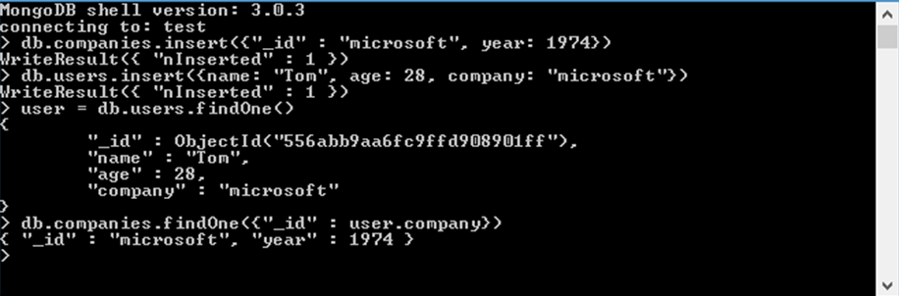
Рисунок 9.6 – Знайдений об’єкт БД
У цьому випадку збереження йде за допомогою методу save, а не insert, оскільки метод save при додаванні нового документа генерує _id.
Тепер створимо новий документ для колекції users, у якого ключ company зв’яжемо з тільки що доданим документом apple:
> steve = ({"name": "Steve", "age": 25, company: new DBRef('companies', apple._id)})
> db.users.save(steve)
У наведеному прикладі для зв’язування з документом apple використовувався вираз company: new DBRef('companies', apple._id)}). Формальний синтаксис DBRef наступний:
{ "$ref": назва_колекції, "$id": значення [, "$db": назва_БД] }
Перший параметр $ref вказує на колекцію, де зберігається пов’язаний документ. Другий параметр вказує на значення, яке і являтиме собою аналог зовнішнього ключа. Третій необов’язковий параметр вказує на БД.
Завдання до лабораторної роботи
1. Відповідно до індивідуального варіанта предметної області, обраного в лабораторній роботі №2, створити БД не менше ніж на 5 колекцій. Тексти команд та скріншот з переліком колекцій БД занести до звіту.
2. Додати в кожну колекцію по 5 документів. Тексти команд та відповідні скріншоти занести до звіту.
3. Реалізувати основні операції над даними (додавання, редагування та видалення колекцій і документів). Команди послідовно виконати для кожної з колекцій. Для виконання команди видалення колекції додати до БД ще одну колекцію. Тексти команд та відповідні скріншоти занести до звіту.
4. Встановити зв’язки між колекціями. Тексти команд та відповідні скріншоти занести до звіту.
Контрольні питання
1. Переваги та недоліки використання нереляційних БД.
2. У якому вигляді зберігається інформація в MongoDB?
3. Типи даних СУБД MongoDB.
4. Команди та методи для роботи з БД у MongoDB.
5. Команди створення і обробки колекцій у БД.
6. Модифікатори метода update().
Література: [1–4].

Лабораторна робота № 10
Тема. Створення запитів у СУБД MongoDB.
Мета: отримання практичних навичок створення запитів до БД у СУБД MongoDB.
Теоретичні відомості
Найбільш простий спосіб отримання вмісту БД у MongoDB – це використання функції find. Дія цієї функції багато в чому аналогічна звичайному запиту SELECT * FROM Table, який повертає всі рядки таблиці. Наприклад, щоб витягти всі документи з колекції users, створення якої розглядалося в лабораторній роботі № 9, можна використовувати команду db.users.find(). Для виведення документів у більш зручному та наочному вигляді слід додати метод pretty() (рис. 10.1).
> db.users.find().pretty()
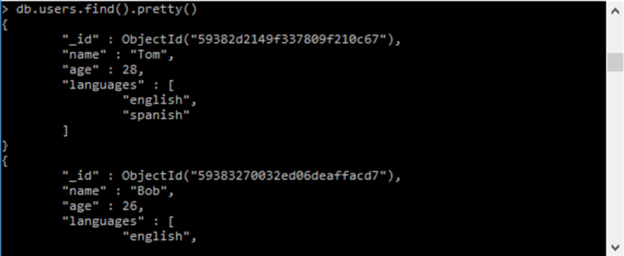
Рисунок 10.1 – Перегляд документів з використанням методу pretty()
Можна виводити не всі документи, а лише ті, що задовольняють певній умові. Наприклад, додамо в БД такі документи:
> db.users.insertOne({"name": "Tom", "age": 28, languages: ["english", "spanish"]})
> db.users.insertOne({"name": "Bill", "age": 32, languages: ["english", "french"]})
> db.users.insertOne({"name": "Tom", "age": 32, languages: ["english", "german"]})
Тепер виведемо всі документи, у яких name=Tom:
> db.users.find({name: "Tom"})
Цей запит виведе два документи, у яких name=Tom.
Можна складати запит з кількома умовами. Наприклад, необхідно вивести ті об’єкти, у яких name=Tom і одночасно age=32. Мовою SQL подібний запит виглядає як SELECT * FROM Table WHERE Name='Tom' AND Age=32. Для MongoDB цей запит виглядає так:
> db.users.find({name: "Tom", age: 32})
Також можна знайти потрібний елемент у масиві. Наприклад, наступний запит виводить всі документи, у яких у масиві languages є значення english:
> db.users.find({languages: “english”})
Більш складний запит для виведення тих документів, у яких у масиві languages є одночасно дві мови "english" та "german", має вигляд:
> db.users.find({languages: ["english", "german"]})
Запит, що виводить всі документи, у яких "english" в масиві languages знаходиться на першому місці, має вигляд:
> db.users.find({"languages.0": "english"})
Відповідно, якщо потрібно вивести документи, де english на другому місці (наприклад, ["german", "english"]), то замість нуля слід вказати одиницю: languages.1.
Документ може мати безліч полів, але не всі ці поля можуть бути потрібні при запиті. В цьому випадку можна включити у вибірку тільки потрібні поля, використавши проекцію. Наприклад, щоб вивести лише порцію інформації, наприклад, значення полів "age" у всіх документів, у яких name=Tom, необхідно виконати запит:
> db.users.find({name: "Tom"}, {age: 1})
Використання одиниці як параметра {age: 1} вказує, що запит має повернути лише вміст властивості age (рис. 10.2).
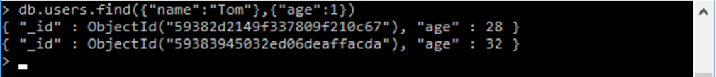
Рисунок 10.2 – Результат запиту-проекції
Якщо необхідно вивести всі поля документа, окрім властивості age, як параметр слід вказати 0:
> db.users.find({name: "Tom"}, {age: 0})
Слід враховувати, що в результуючу вибірку, окрім заданого поля, за замовчуванням також буде включено поле _id. Щоб прибрати дане поле з вибірки, слід явним чином це вказати: {"_id":0}
Альтернативно замість 1 і 0 можна використовувати значення true і false. Наприклад:
> db.users.find({name: "Tom"}, {age: true, _id: false})
Якщо при цьому не потрібно конкретизувати вибірку, а просто вивести всі документи, то можна залишити перші фігурні дужки порожніми:
> db.users.find({}, {age: 1, _id: 0})
Розглянуті запити застосовувалися до простих об’єктів. Але документи можуть бути дуже складними за структурою. Наприклад, додамо в колекцію users такий документ:
> db.users.insert({"name": "Alex", "age": 28, company: {"name":"microsoft", "country":"USA"}})
Тут визначається вкладений об’єкт з ключем company. Щоб знайти всі документи, у яких в ключі company вкладена властивість name=microsoft, необхідно використати оператор-крапку:
> db.users.find({"company.name": "microsoft"})
У MongoDB є можливість створювати запити, використовуючи мову JavaScript. Наприклад, створимо запит, який повертає документи, у яких name=Tom. Для цього спочатку оголошується функція:
> fn = function() { return this.name=="Tom"; }
> db.users.find(fn)
Результат виконання запиту наведено на рис. 10.3.
Цей запит еквівалентний такому:
> db.users.find("this.name=='Tom'")
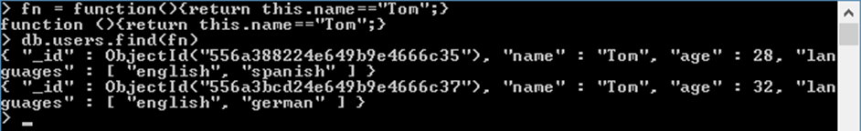
Рисунок 10.3 – Результат запиту-проекції
Але запитами область застосування JavaScript у консолі mongo не обмежена. Наприклад, можна створити якусь функцію та застосовувати її:
> function sqrt(n) { return n*n; }
> sqrt(5)
25
Ще однією важливою можливістю при побудові запитів є використання регулярних виразів.
Наприклад, щоб знайти всі документи, у яких значення ключа name починається з літери T, слід виконати запит (рис. 10.4):
> db.users.find ({name: / T \ w + / i})
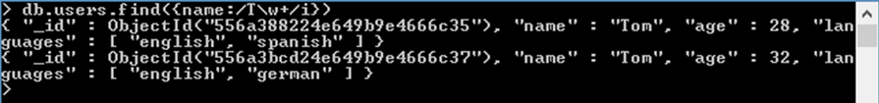
Рисунок 10.4 – Результат запиту
У MongoDB є ряд функцій, які допомагають керувати вибіркою з БД. Одна з них – функція limit. Вона задає максимально допустиму кількість одержуваних документів, що передається у вигляді числового параметра.
Наприклад, обмежимо вибірку трьома документами:
> db.users.find().limit(3)
У цьому випадку буде виведено перші три документи (якщо в колекції 3 і більше документів).
Якщо необхідно вивести документи не спочатку, а пропустивши якусь їх кількість, слід використати функцію skip. Наприклад, запит, що пропускає перші три записи, має вигляд:
> db.users.find().skip(3)
У MongoDB можна впорядкувати отриманий з БД набір даних за допомогою функції sort. Можна вказати порядок сортування, передаючи в цю функцію значення 1 (за зростанням) або -1 (за зменшенням). Багато в чому ця функція за дією аналогічна оператору ORDER BY в SQL. Наприклад, запит з сортуванням за зростанням по полю name має вигляд:
> db.users.find().sort({name: 1})
Також можна поєднувати всі ці функції в одному запиті:
> db.users.find().sort({name: 1}).skip(3).limit(3)
Отже, щоб витягти всі документи, використовують функцію find. Одиничний документ можна витягти функцією findOne. Її дія аналогічна використанню функції limit(1), яка також витягує перший документ колекції. А комбінація функцій skip і limit витягне документ з потрібним місцезнаходженням.

Існує ще один оператор – $slice, який певною мірою є комбінацією функцій limit та skip. Але на відміну від них $slice може працювати з масивами.
Оператор $slice має два параметри. Перший параметр вказує на загальну кількість документів, що будуть повернуті. Другий параметр необов’язковий, але якщо він використовується, тоді перший параметр вказує на зсув щодо початку (як функція skip), а другий – на обмеження кількості видобутих документів.
Нехай у кожному документі визначено масив languages для зберігання мов, на яких говорить людина. Їх може бути 1, 2, 3 або більше. Припустимо, раніше було додано такий об’єкт:
> db.users.insert({"name": "Tom", "age": "32", languages: ["english", "german"]})
Щоб при виведенні документів у вибірку потрапляла лише одна мова з масиву languages, а не весь масив, необхідно виконати запит з таким синтаксисом:
> db.users.find ({name: "Tom"}, {languages: {$slice: 1}})
Цей запит при добуванні документа виведе лише першу мову з масиву languages, тобто в цьому випадку english.
Якщо необхідно залишити в масиві один елемент, але не з початку, а з кінця, то слід передати як параметр від’ємне значення:
> db.users.find ({name: "Tom"}, {languages: {$slice: -1}});
Тепер буде виведено german, так як це значення перше з кінця в доданому елементі. Використаємо відразу два параметри:
> db.users.find ({name: "Tom"}, {languages: {$slice: [-1, 1]}});
Перший параметр говорить почати вибірку з кінця (оскільки має від’ємне значення), а другий параметр вказує на кількість елементів масиву, що будуть повернуті. У результаті в масиві language буде знайдено значення "german".
Результат вибірки, отриманої за допомогою функції find, називається курсором:
> var cursor = db.users.find(); null;
Щоб отримати курсор і відразу ж не виводити всі дані, що містяться в ньому, після методу find() слід додати через крапку з комою вираз null;.
Курсори інкапсулюють у собі набори одержуваних з БД об’єктів. Використовуючи синтаксис мови Javascript і методи курсорів, можна вивести отримані документи на екран та обробити їх яяк потрібно. Наприклад:
> var cursor = db.users.find();null;
> while(cursor.hasNext()){
... obj = cursor.next();
... print(obj["name"]);
... }
Курсор має метод hasNext, який показує при переборі, чи є ще в наборі документ. А метод next витягує поточний документ і переміщує курсор до наступного документа в наборі. У підсумку в змінній obj буде отримано документ, до полів якого ми можемо отримати доступ.
Також для перебору документів у курсорі як альтернативу можна використовувати конструкцію ітератора Javascript – forEach:
> var cursor = db.users.find()
> cursor.forEach(function(obj){
... print(obj.name);
... })
Щоб обмежити розмір вибірки, використовують метод limit, який задає кількість документів:
> var cursor = db.users.find(); null;
null
> cursor.limit(5); null;
null
> cursor.forEach(function(obj){
... print(obj.name);
... })
Використовуючи метод sort(), можна впорядкувати документи в курсорі:
> var cursor = db.users.find(); null;
null
> cursor.sort({name:1}); null;
null
> cursor.forEach(function(obj){
... print(obj.name);
... })
Вираз cursor.sort({name:1}) сортує документи в курсорі по полю name за зростанням. Якщо необхідно впорядкувати за зменшенням, то замість 1 слід вказати -1: cursor.sort({name:-1}).
Метод skip() дозволяє пропустити при вибірці певну кількість документів. Наприклад, щоб пропустити два документи, треба виконати такий код.
> var cursor = db.users.find(); null;
null
> cursor.skip(2); null;
null
> cursor.forEach(function(obj){
... print(obj.name);
... })
Також можна об’єднувати всі розглянуті вище методи:
> var cursor = db.users.find(); null;
null
> cursor.sort({name:1}).limit(3).skip(2); null;
null
> cursor.forEach(function(obj){
... print(obj.name);
... })
Тепер розглянемо команди групування: count, group та distinct.
1) За допомогою функції count() можна отримати число елементів у колекції:
> db.users.count()
Можна згрупувати параметри пошуку та функцію count, щоб підрахувати, скільки є документів, що відповідають умові, наприклад, у яких name=Tom:
> db.users.find({name: "Tom"}).count()
Можна створювати ланцюжки функцій, щоб конкретизувати умови підрахунку:
> db.users.find({name: "Tom"}).skip(2).count(true)
За замовчуванням функція count не використовується з функціями limit і skip. Щоб їх використовувати, як у прикладі вище, у функцію count треба передати логічне значення true.
2) У колекції можуть бути документи, які містять однакові значення для одного або кількох полів. Наприклад, у кількох документах визначено name: "Tom". Якщо необхідно знайти лише унікальні значення для одного з полів документа, слід використати функцію distinct. Наприклад запит, що виведе лише унікальні значення для поля name, має вигляд:
> db.users.distinct("name")
У консолі буде відображено у вигляді масиву знайдені унікальні значення:
["Tom", "Bill", "Bob"]
3) Використання методу group аналогічне застосуванню оператора GROUP BY в SQL. Метод group має 3 параметри:
- Key: вказує на ключ, за яким треба проводити груповання;
- Initial: ініціалізує поля документа, який буде представляти групу документів;
- Reduce: представляє функцію, яка повертає кількість елементів. Ця функція як аргументи має два параметри: поточний елемент і агрегатний результуючий документ для поточної групи.
Також є необов’язкові параметри:
- Keyf: необов’язковий параметр, використовується замість параметра key і являє собою функцію, яка повертає об’єкт key;
- Cond: необов’язковий параметр, являє собою умову, яка повинна повертати true, інакше документ не братиме участі в групованні. Якщо цей параметр не вказано, то в групованні беруть участь всі документи;
- Finalize: необов’язковий параметр, являє собою функцію, яка спрацьовує перед тим, як будуть повернуті результати груповання.
Розглянемо приклад:
> db.users.group ({key: {name: true}, initial: {total: 0},
reduce: function (curr, res){res.total += 1}})
У цьому прикладі параметр key вказує, що груповання буде проводитися за ключем name:key: {name: true}.
Значення параметра initial ініціалізує поля результуючого документа, який буде представляти групу. Так, у цьому випадку встановлюється початкове значення поля total. Це поле буде показувати кількість елементів для групи. Оскільки елементів може не бути, то воно ініціалізується нулем.
Параметр reduce являє собою функцію, де параметр curr посилається на поточний об’єкт у групі, а res – поточну групу. Якщо знайдений ще один об’єкт з певним значенням для поля name, то цей документ додається в групу, а в документі res на одиницю збільшується значення total. Результати виконання запиту наведено на рис. 10.5.
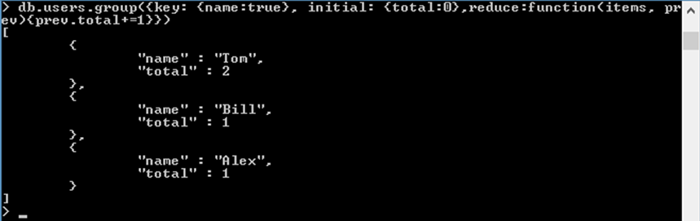
Рисунок 10.5 – Результати групування
Як видно з скріншоту, у колекції users виявилося два документи з name=Tom, і по одному документу з name=Alex і name=Bill.
Тепер розглянемо оператори, що використовуються для вибірки.
1) Умовні оператори задають умови, яким має відповідати значення поля документа:
- $eq (так само);
- $ne (не дорівнює);
- $gt (більше ніж);
- $lt (менше ніж);
- $gte (більше або дорівнює);
- $lte (менше або дорівнює);
- $in визначає масив значень, одне з яких повинно мати поле документа;
- $nin визначає масив значень, які не повинні мати поля документа.
Наприклад запит, що знаходить всі документи, у яких значення ключа age менше 30, має вигляд:
> db.users.find ({age: {$lt: 30}})
Запит, що знаходить всі документи, у яких значення ключа age більше 30, має вигляд:
> db.users.find ({age: {$gt: 30}})
Зверніть увагу, що порівняння проводиться над цілочисельними типами, а не рядками. Якщо ключ age міститиме рядкові значення, то відповідно треба буде проводити порівняння над рядками, однак результат буде тим же:
> db.users.find ({age: {$gt: "30"}})
Якщо необхідно знайти всі об’єкти зі значенням поля age більше 30, але менше 50, то слід комбінувати два оператора:
> db.users.find ({age: {$gt: 30, $lt: 50}})
Запит, що знаходить користувачів, вік яких дорівнює 22, має вигляд:
> db.users.find ({age: {$eq: 22}})
По суті це аналогія такого запиту:
> db.users.find ({age: 22})
Запит, що знаходить користувачів, вік яких не дорівнює 22, має вигляд:
> db.users.find ({age: {$ne: 22}})
Оператор $in визначає масив можливих виразів і шукає ті ключі, значення яких є в масиві:
> db.users.find ({age: {$in: [22, 32]}})
Протилежним чином діє оператор $nin – він визначає масив можливих виразів і шукає ті ключі, значення яких відсутні в цьому масиві:
> db.users.find ({age: {$nin: [22, 32]}})
2) Логічні оператори виконуються над умовами вибірки:
- $or: з’єднує дві умови, і документ повинен відповідати одній з цих умов;
- $and: з’єднує дві умови, і документ повинен відповідати обом умовам;
- $not: документ повинен НЕ відповідати умові;
- $nor: з’єднує дві умови, і документ повинен НЕ відповідати обом умовам.
Оператор $or відповідає логічній операції АБО та визначає набір пар ключ-значення, які повинні бути в документі. Якщо документ має хоч одну таку пару ключ-значення, то він відповідає даному запиту і витягується з БД. Наприклад, запит, що повертає всі документи, у яких або name=Tom, або age=22, має вигляд:
> db.users.find ({$or: [{name: "Tom"}, {age: 22}]})
Приклад запиту, що поверне всі документи, у яких name=Tom, і або age дорівнює 22, або серед значень languages є "german":
> db.users.find ({name: "Tom", $or: [{age: 22}, {languages: "german"}]})
У підвиразі or також можна застосовувати умовні оператори:
> db.users.find ({$or: [{name: "Tom"}, {age: {$gte:30}}]})
У цьому випадку ми вибираємо всі документи, де name=Tom або поле age має значення від 30 і вище.
Оператор $and відповідає логічній операції І та визначає набір критеріїв, яким обов’язково має відповідати документ, причому документ має відповідати всім зазначеним критеріям. Наприклад запит, що поверне документи, у яких обов’язково має бути ім’я Tom і вік 32, має вигляд:
> db.users.find ({$and: [{name: "Tom"}, {age: 32}]})
3) Розглянемо оператори для роботи з масивами:
- $all: визначає набір значень, які повинні бути в масиві;
- $size: визначає кількість елементів, які повинні бути в масиві;
- $elemMatch: визначає умову, якій мають відповідати елементи масива.
Оператор $all визначає масив можливих виразів і вимагає, щоб документи мали весь набір цих визначених виразів. Відповідно він використовується для пошуку по масиву. Наприклад, в документах є масив languages, який зберігає дані про іноземні мови, на яких говорить користувач. Щоб знайти всіх людей, які говорять одночасно англійською і французькою, можна скласти такий запит:
> db.users.find ({languages: {$all: ["english", "french"]}})
Оператор $elemMatch дозволяє вибрати документи, у яких масиви містять елементи, що відповідають певним умовам. Наприклад, нехай в БД буде колекція, яка містить оцінки за певними курсами. Додамов кілька документів:
> db.grades.insertMany([{student: "Tom", courses:[{name: "Java", grade: 5}, {name: "MongoDB", grade: 4}]},
{student: "Alice", courses:[{name: "C++", grade: 3}, {name: "MongoDB", grade: 5}]}])
Кожен документ має масив courses, який у свою чергу складається з вкладених документів.
Складемо запит, який показує студентів, що по курсу MongoDB мають оцінку вище 3:
> db.grades.find({courses: {$elemMatch: {name: "MongoDB", grade: {$gt: 3}}}})
Оператор $size використовується для знаходження документів, у яких масиви мають кількість елементів, рівну значенню $size. Наприклад, виведемо всі документи, у яких у масиві laguages є два елементи:
> db.users.find ({languages: {$size:2}})
Такий запит буде відповідати, наприклад, такому документу:
{"name": "Tom", "age": 32, languages: ["english", "german"]}
Оператор $exists дозволяє витягти тільки ті документи, у яких певний ключ присутній або відсутній. Наприклад запит, що поверне всі документи, в який є ключ company, має вигляд:
> db.users.find ({company: {$exists:true}})
Якщо вказати для оператора $exists параметр false, то запит поверне лише ті документи, у яких не визначений ключ company.
Оператор $type витягує лише ті документи, у яких певний ключ має значення певного типу, наприклад, рядок або число:
> db.users.find ({age: {$type:"string"}})
> db.users.find ({age: {$type:"number"}})
Оператор $regex задає регулярний вираз, якому має відповідати значення поля. Наприклад запит, що поверне значення з полем name, в якому обов'язково є буква "b", має вигляд:
> db.users.find ({name: {$regex:"b"}})
$regex як параметр має не просто рядки, а саме регулярні вирази, наприклад: name: {$regex:"om$"} – значення name має закінчуватися на «om».
Завдання до лабораторної роботи
1. Розробити і протестувати 3 запити на вибірку даних у створених колекціях з використанням функції find з відбором за умовою та окремими полями. Текст запитів і результати пошуку занотувати.
2. Розробити і протестувати 3 запити на вибірку даних у створених колекціях з використанням мови JavaScript. Текст запитів і результати пошуку занотувати.
3. Розробити і протестувати 3 запити на вибірку даних у створених колекціях з використанням регулярних виразів. Текст запитів і результати пошуку занотувати.
4. Розробити і протестувати 3 запити на вибірку даних у створених колекціях з використанням команд групування (по одному на кожну команду). Текст запитів і результати пошуку занотувати у звіт.
Контрольні питання
1. Засоби пошуку даних у БД MongoDB.
2. Обмеження виводу у БД MongoDB
3. Курсори.
4. Модифікатори порівняння в умові пошуку.
5. Логічні модифікатори в умові пошуку.
6. Оператори для пошуку в масиві.
7. Регулярні вирази в умові пошуку.
8. Керування виведенням атрибутів у запиті.
9. Обмеження на кількість виведених документів.
Література: [1–4].

2 КРИТЕРІЇ ОЦІНЮВАННЯ ЗНАНЬ СТУДЕНТІВ

У 4-му семестрі студенти виконують 15 лабораторних робіт. Загальна кількість балів, яку отримують студенти за виконання та захист лабораторних робіт, становить 60 балів (максимально по 4 бали на кожну лабораторну роботу).

Шкала оцінювання знань студентів: національна та ECTS
Сума балів за 100-бальною шкалою | Оцінка в ЕСТS | Значення оцінки ЕСТS | Критерії оцінювання | Рівень  компетентості | Оцінка за національною шкалою
 |  |  |  |  | іспит, диференційо-ваний залік
90-100 | A | відмінно | Студент виявляє особливі творчі здібності, вміє самостійно здобувати знання, без допомоги викладача знаходить та опрацьовує необхідну інформацію, вміє використовувати набуті знання і вміння для прийняття рішень у нестандартних ситуаціях, переконливо аргументує відповіді, самостійно розкриває власні обдарування і нахили | Високий (творчий) | відмінно
82-89 | B | дуже добре | Студент вільно володіє вивченим обсягом матеріалу, застосовує його на практиці, вільно розв’язує вправи і задачі у стандартних ситуаціях, самостійно виправляє допущені помилки, кількість яких незначна | Достатній  (конструктивно-  варіативний) | добре
74-81 | C | добре | Студент вміє зіставляти, узагальнювати, систематизувати інформацію під керівництвом викладача; в цілому самостійно застосовувати її на практиці; контролювати власну діяльність; виправляти помилки, серед яких є суттєві, добирати аргументи для підтвердження думок
64-73 | D | задовільно | Студент відтворює значну частину теоретичного матеріалу, виявляє знання і розуміння основних положень; з допомогою викладача може аналізувати навчальний матеріал, виправляти помилки, серед яких є значна кількість суттєвих | Середній (репродук-тивний) | задовільно
60-63 | E | достатньо | Студент володіє навчальним матеріалом на рівні, вищому за початковий, значну частину його відтворює на репродуктивному рівні
35-59 | FX | незадовільно з можливістю повторного складання семестрового контролю | Студент володіє матеріалом на рівні окремих фрагментів, що становлять незначну частину навчального матеріалу | Низький  (рецептивно-продуктивний) | незадовільно
1-34 | F | незадовільно з обов’язковим повторним вивченням залікового кредиту | Студент володіє матеріалом на рівні елементарного розпізнання і відтворення окремих фактів, елементів, об’єктів

СПИСОК ЛІТЕРАТУРИ

- MongoDB Manual [Електронний ресурс]. Режим доступу: https://www.mongodb.com/docs/manual/.
- Seguin Karl. The Little MongoDB Book [Електронний ресурс]. Режим доступу: https://github.com/karlseguin/the-little-mongodb-book.
- Підручник MongoDB [Електронний ресурс]. Режим доступу: https://w3schoolsua.github.io/mongodb/index.html#google_vignette.
- Основи MongoDB [Електронний ресурс]. Режим доступу: https://devzone.org.ua/post/osnovy-mongodb.

Методичні вказівки щодо виконання лабораторних робіт з навчальної дисципліни «Організація баз даних» для студентів денної форми навчання зі спеціальності 123 – «Комп’ютерна інженерія» освітнього ступеня «Бакалавр». Частина ІІІ

Укладач асист. Н. Л. Сохін

Відповідальний за випуск зав. кафедри «Комп’ютерної інженерії та електроніки» проф. А. Л. Перекрест

Підп. до др. ______________. Формат 60×84 1/16. Папір тип. Друк ризографія.
Ум. друк. арк. ____. Наклад _______ прим. Зам. №___________. Безкоштовно.

Редакційно-видавничий відділ
Кременчуцького національного університету
імені Михайла Остроградського
вул. Першотравнева, 20, м. Кременчук, 39600

